Họ và tên: Nguyễn Tiến Dũng

MSSV: 20183720

**Báo cáo tiến độ Project 2**

**I. Nội dung đã làm được**

+ Tạo một ứng dụng cơ bản chạy trên máy ảo

+ Luyện tập chuyển giữa các activity trong một ứng dụng và chuyển dữ liệu giữa các activity này

+ Tạo giao diện thêm xóa sửa cơ bản của ứng dụng này.

**II. Chi tiết ứng dụng**

**1. Màn hình chính:**

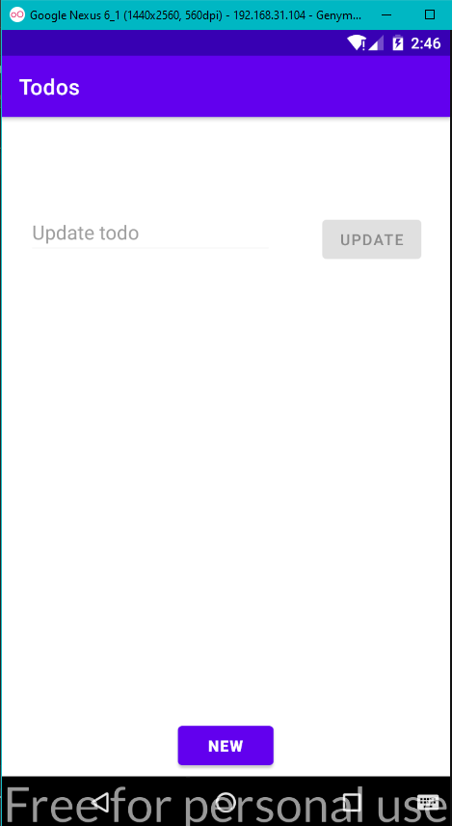

Có nút tạo mới New để mở một activity khác giúp tạo mới một công việc cần nhắc nhở. Một EditText và một nút Update đang được đặt enable là false khi không có công việc nào trong todolist.

**2. Thêm mới:**

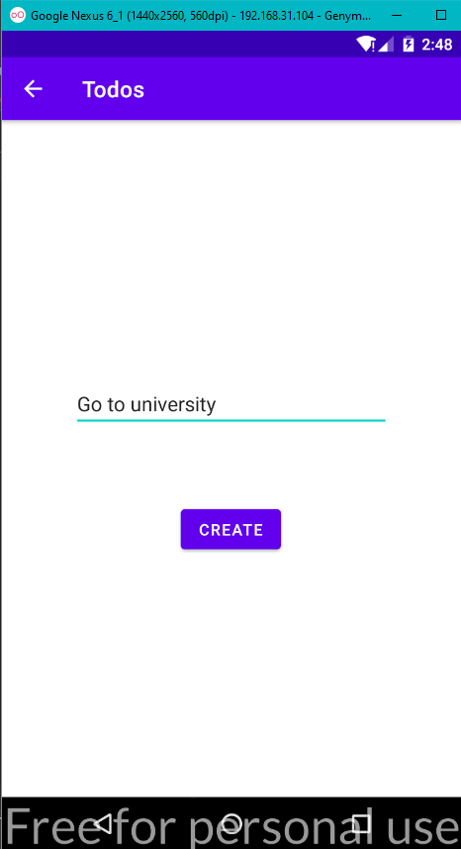

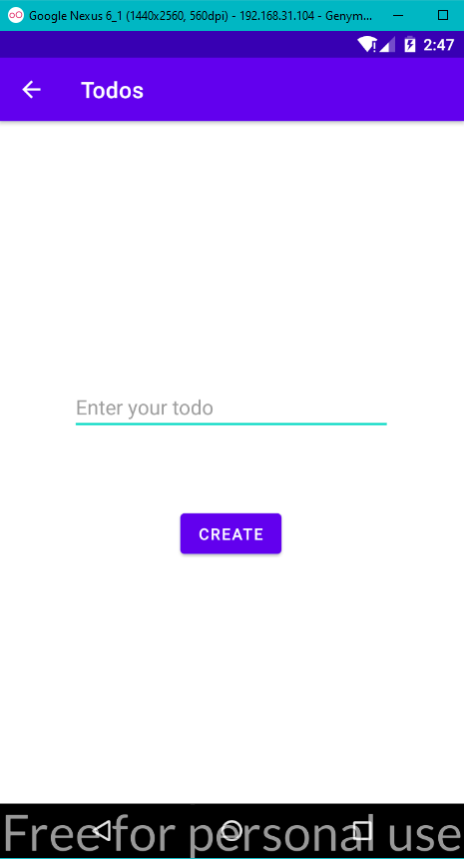

Khi ấn vào nút New sẽ mở đến một activity mới chứa một nút Create và một editText. Edittext sẽ lấy dữ liệu người dùng nhập vào. Người dùng nhấn nút Create để tạo mới một công việc cần nhắc nhở.

**3. Công việc đã được thêm**

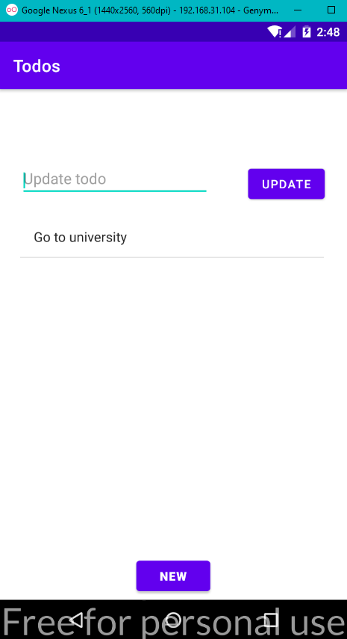

Công việc mới đã được thêm vào List ở ngoài màn hình chính. Khi đó EditText và button Update đã được đặt lại thuộc tính enable về true để có thể chỉnh sửa các công việc đã thêm vào.

**4. Chỉnh sửa công việc đã tạo**

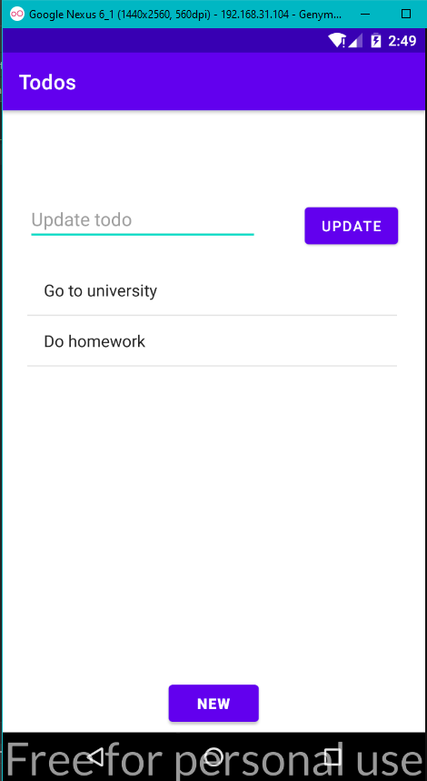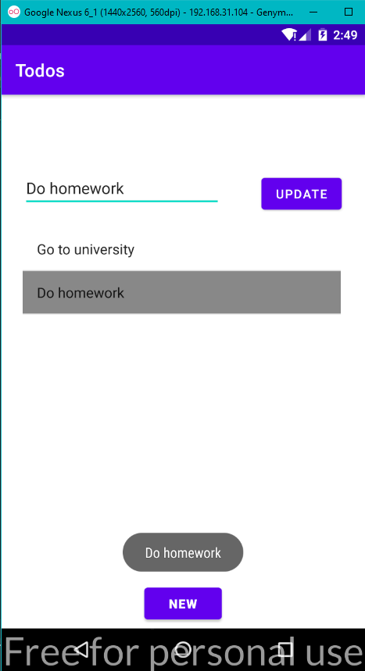

Khi nhấn vào một hoạt động trong List nội dung hoạt động sẽ được đưa lên editText ở trên để người dùng chỉnh sửa.

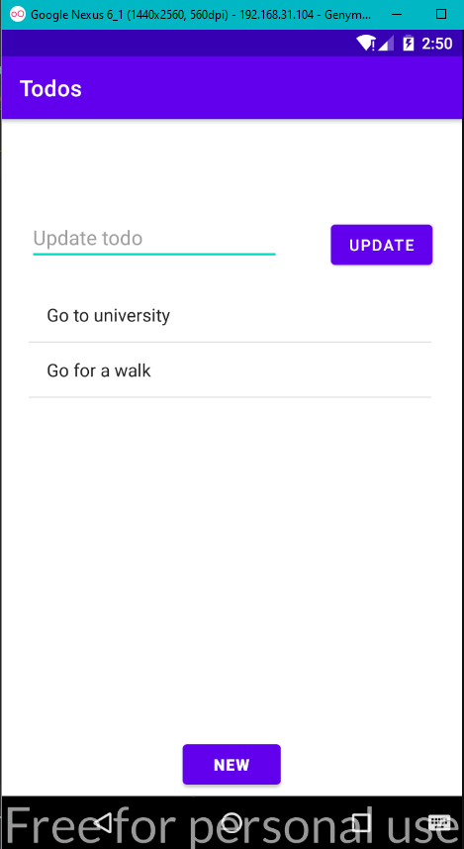

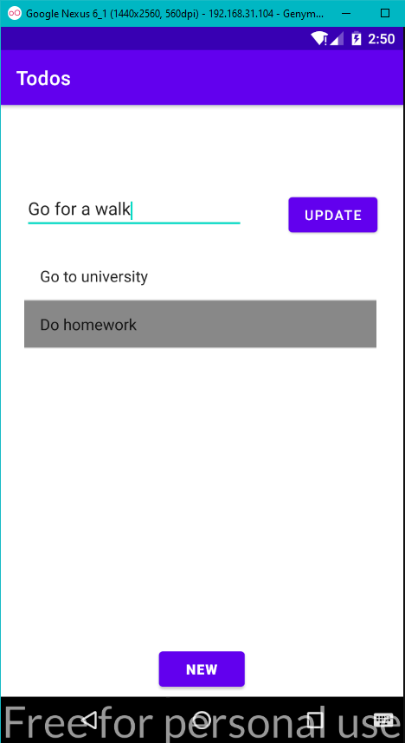

Sau khi chỉnh sửa người dùng nhấn Update để xác nhận.

**5. Xóa công việc đã tạo**

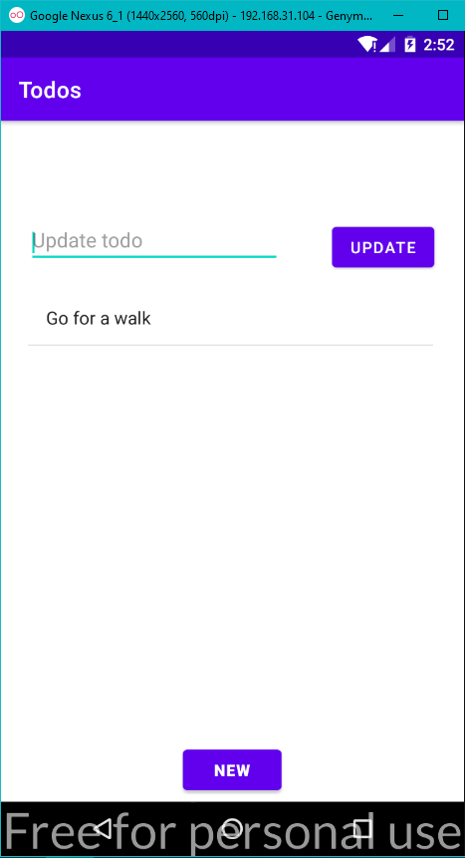



Người dùng nhấn giữ vào công việc cần xóa công việc đó sẽ bị xóa khỏi Todolist ngay.

**III. Công việc trong tuần tiếp theo:**

+ Tham khảo các giao diện người dùng tiện dụng hơn và thực hiện trên ứng dụng

+ Thêm các chức năng đặt ngày, báo thức để nhắc lịch khi đến giờ

+ Thêm các mục phân loại độ ưu tiên và các filter tìm kiếm cơ bản